Вотчина Деда Мороза
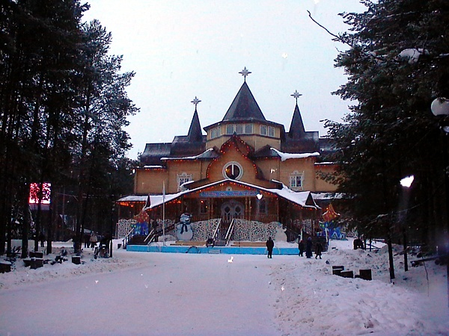
Вотчина Деда Мороза находится в сосновом бору, близ города Великий Устюг. Здесь не найти места скуке. Путешествие в сказку начинается от резных ворот, ведущих во владения сказочного волшебника. К дому Деда Мороза гостям предстоит добираться по Тропе Сказок или по Аллее Чудес. По пути их ожидает масса приключений – сказки, загадки, чудеса, а также сказочные герои: Шишок – хозяин Тропы Сказок, Михайло Потапыч, Мудрая Сова, братья Месяцы, которые развлекут путешественников многочисленными испытаниями.
Дед Мороз со своей свитой, внучкой Снегурочкой и сказочными героями всегда рад гостям. Встретит их в Тронном зале, где стоит сказочный трон, на котором можно посидеть и загадать желание. Подпишет на почте Деда Мороза праздничное письмо, погашенное специальным штемпелем с именной печатью. А в специальной мастерской предложит самостоятельно изготовить праздничный новогодний подарок.
Путешествие на Вотчину Деда Мороза в сочетании с тихой красотой старинного города, наполнит душу радостью и весельем и оставит в ней ощущение доброй сказки навсегда.

